BÀI TẬP ÔN TẬP CHƯƠNG 7

A. BÀI TẬP CÓ HƯỚNG DẪN.
 DẠNG 1: Xác định được trục đối xứng, tâm đối xứng của một hình hay chữ cái
Bài 1. Em hãy vẽ tất cả các trục đối xứng (nếu có) của các hình dưới đây:
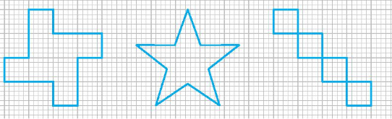
Hướng dẫn:
Dựa vào nhận xét: Một đường thẳng được gọi là trục đối xứng của một hình phẳng, nếu ta gấp hình theo đường thẳng đó thì ta được hai phần chồng khít lên nhau
Bài 2. Chữ cái nào trong mỗi từ sau có tính đối xứng? Với mỗi từ, hãy nêu tên tỉnh thành tương ứng

- HOABINH;
- NGHEAN;
- BENTRE;
- QUANGTRI;
- BACKAN;
- DANANG

Hướng dẫn:
Nêu tên tỉnh thành có dấu tiếng việt
Bài 3. Quan sát các hình dưới đây
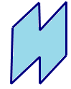
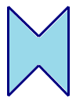
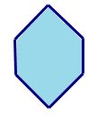
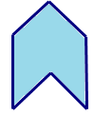
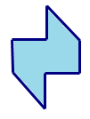
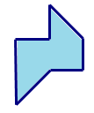

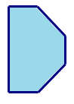

- Có bao nhiêu hình có tâm đối xứng?
- Có bao nhiêu hình có đúng một trục đối xứng?
- Có bao nhiêu hình có cả tâm đối xứng và trục đối xứng?
- Có bao nhiêu hình không có cả tâm đối xứng lẫn trục đối xứng?
Hướng dẫn:
Dựa vào khái niệm hình có tâm đối xứng và hình có trục đối xứng

 DẠNG 2: Hoàn thiện hình
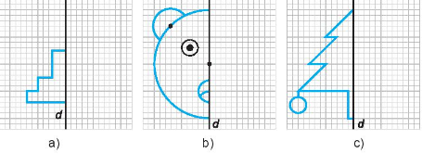
Bài 4. Em hãy hoàn thiện các bức vẽ dưới đây để thu được các hình có trục đối xứng d

Bài 5. Em hãy hoàn thiện các bức vẽ dưới đây để thu được các hình có tâm đối xứng O
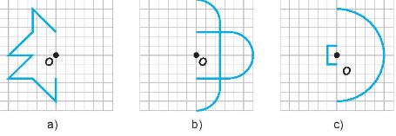

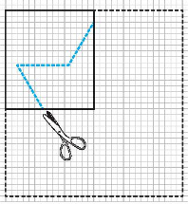
 DẠNG 3: Gấp giấy
Bài 6. Bạn Vuông gấp đôi tờ giấy hình chữ nhật theo chiều ngang rồi lại gấp đôi tiếp theo chiều dọc, sau đó cắt theo các nét vẽ như hình bên. Theo em khi mở hình thu được ra, bạn Vuông sẽ nhận được hình gì?
Hướng dẫn:
Em có thể thực hành thử rồi trả lời

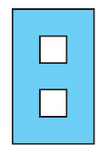
Bài 7. Từ một mảnh giấy màu hình chữ nhật có kích thước 3cm x 5cm , em hãy trình bày cách gấp giấy để cắt được chữ số 8 như hình bên chỉ bằng một nhát cắt.
Hướng dẫn:
Quan sát hình rồi nêu các bước làm
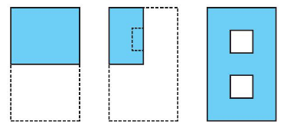
B. BÀI TẬP TỰ GIẢI CÓ ĐÁP SỐ.
Bài 1. Đoạn thẳng AB có độ dài 4 cm. Gọi O là tâm đối xứng của đoạn thẳng AB. Tính độ dài đoạn OA.
ĐS: OA = 2cm
Bài 2. Hình thoi ABCD có tâm đối xứng O. Biết OA = 3cm, OB = 2cm. Hãy tính diện tích hình thoi
ĐS:

C. BÀI TẬP TRẮC NGHIỆM
Câu 1. Trong các câu sau, câu nào đúng?
- Tam giác đều có 6 trục đối xứng;
- Hình chữ nhật với hai kích thước khác nhau có 4 trục đối xứng;
- Hình thang cân, góc ở đáy khác , có đúng một trục đối xứng;
- Hình bình hành có hai trục đối xứng.
Câu 2. Trong các câu sau, câu nào sai?
- Hình vuông có đúng 4 trục đối xứng;
- Hình thoi, các góc khác , có đúng 2 trục đối xứng;
- Hình lục giác đều có đúng 3 trục đối xứng;
- Hình chữ nhật với hai kích thước khác nhau có đúng hai trục đối xứng.
Câu 3. Trong các câu sau, câu nào đúng?
- Hình tam giác đều có tâm đối xứng là giao điểm của ba trục đối xứng;
- Hình chữ nhật có tâm đối xứng là giao điểm của hai đường chéo;
- Hình thang cân, góc ở đáy khác , có tâm đối xứng là giao điểm của hai đường chéo;
- Hình thang có tâm đối xứng là giao điểm của hai đường chéo.
Câu 4. Trong các câu sau, câu nào sai?
- Hình lục giác đều có 6 tâm đối xứng;
- Hình thoi có tâm đối xứng là giao điểm của hai đường chéo;
- Hình tròn có tâm đối xứng là tâm của hình tròn đó;
- Hình vuông có tâm đối xứng là giao điểm của hai đường chéo

